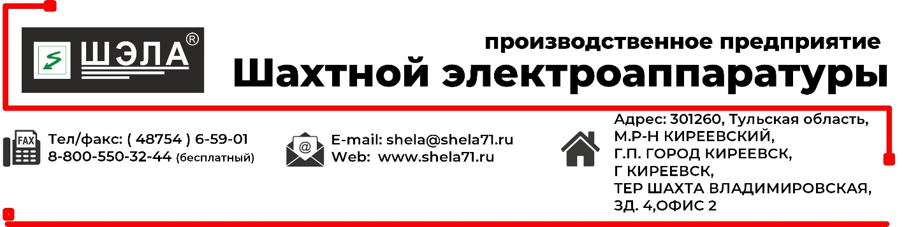
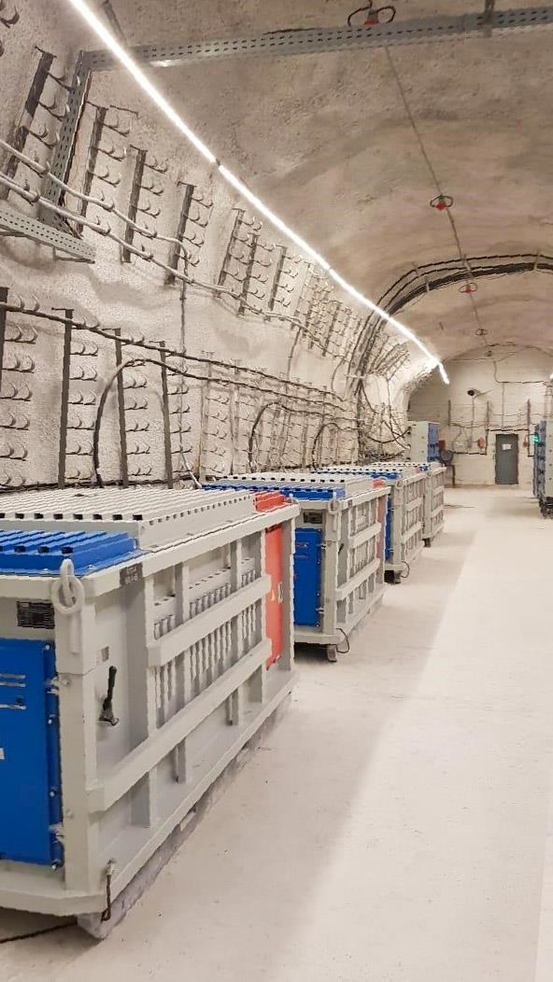
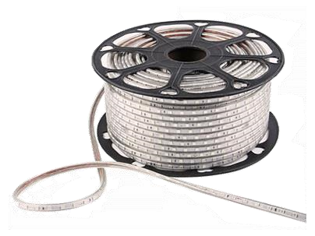

ОСВЕЩЕНИЕ ГОРНЫХ ВЫРАБОТОК

Лента светодиодная рудничная

типа ЛСР

Руководство по эксплуатации

ТУ
28.99.39.190
-
009
-
43540511
-
2018
РЭ

г. Киреевск

Содержание

Введение 3
1. Назначение 4
2.Условия эксплуатации 4
3. Структура условного обозначения 4
4. Технические и спектральные характеристики 4
5. Состав изделия и комплектность 8
6. Конструкция 9
7. Использование по назначению 10
8. Техническое обслуживание 12
9. Меры безопасности 12
10. Транспортирование, хранение 13
11. Гарантии изготовителя 13
Приложение 1. Схемы подключений и графики освещённости 14

Введение

Настоящее руководство по эксплуатации предназначено для ознакомления с назначением, устройством и принципом работы светодиодного рудничного освещения на базе светодиодных лент типа ЛСР.
В руководстве приведены основные технические характеристики, указания для правильной и безопасной эксплуатации, технического обслуживания, текущего ремонта и транспортирования. При эксплуатации светодиодного освещения следует руководствоваться:
■ Правилами технической эксплуатации электроустановок потребителей;
■ Правилами техники безопасности при эксплуатации электроустановок потребителей;
■ Межотраслевыми Правилами по охране труда при эксплуатации электроустановок;
■ Правилами безопасности в угольных шахтах (Утверждены Приказом Ростехнадзора от
19.11.2013 № 550);
■ Правилами технической эксплуатации угольных шахт; ■ Руководством по ревизии, наладке и испытанию подземных электроустановок шахт.

Лента светодиодная ЛСР соответствует требованиям технических условий ТУ 28.99.39.190-00943540511-2018, также выполнены условия в соответствии с ГОСТ 24754-2013 «Электрооборудование рудничное нормальное. Общие технические требования и методы испытаний».

Назначение
Светодиодная лента ЛСР предназначена для освещения шахт, рудников и других предприятий, не опасных по взрыву газа и пыли, где необходимо применение электрооборудования в исполнении РН1.

Условия эксплуатации
Светодиодная лента ЛСР рассчитана для работы в следующих условиях:
■ температура окружающей среды, ^{о}С - 10…+35
■ высота над уровнем моря, м не регламентировано
■ относительная влажность воздуха при +25^{о}С, % не более 95
■ окружающая среда невзрывоопасная

Структура условного обозначения

Технические и спектральные характеристики

Таблица 1 - Технические характеристики светодиодных лент ЛСР.
Параметры | Тип светодиодной ленты
 | ЛСР-9,6-36 | ЛСР-10,0-127 | ЛСР-12,0-220
Номинальное напряжение питания, В | 36 (±5%) DC | 127 (±15%) AC | 220 (±15%) AC
Потребляемая мощность, Вт/м | 9,6 | 10,0 | 12,0
Световой поток, Лм/м | 840-960 | 1050-1100 | 1100-1200
Светоотдача (эффективность), Лм/Вт | >96
Цветовая температура, К | 3750-4250 (дневной белый, нейтральный)
Угол обзора, град. | 120
Индекс цветопередачи | CRI ≥ 85
Коэффициент пульсаций, % | < 1 | 43 | 43
Количество светодиодов, шт/м | 60 | 64 | 70
Тип светодиодов | SMD5050 | SMD2835 | SMD2835
Производитель светодиодов | Epistar
Ресурс наработки на отказ, ч | ≥ 30000 | ≥ 25000 | ≥ 25000
Деградация светового потока, % /год | <10%
Исполнение | РН1
Степень защиты по ГОСТ 14254-80 | IP67
Материал корпуса ленты | Жёсткий ПВХ пластик
Интервал реза, м | 1
Масса, кг/м, не более | 0,4
Максимальная длина подключаемого отрезка (при подключении с одного конца), м | 100

Рис.1 Спектральные характеристики светодиодной ленты ЛСР-9,6-36 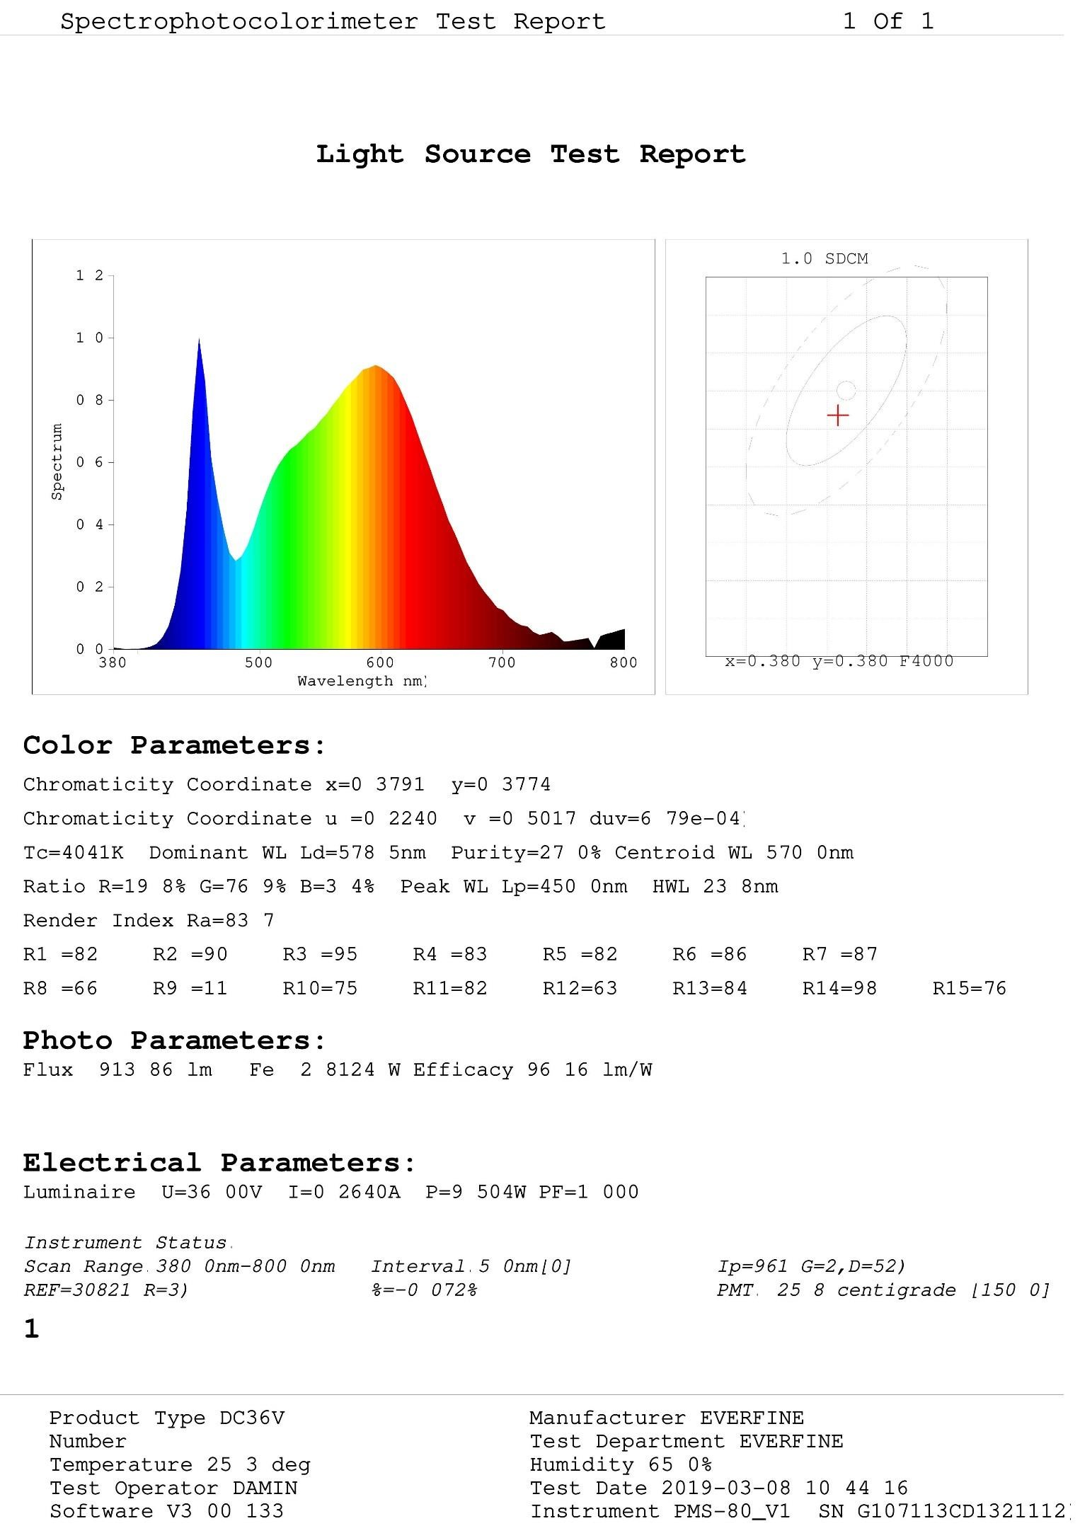
Рис.2 Спектральные характеристики светодиодной ленты ЛСР-12,0-220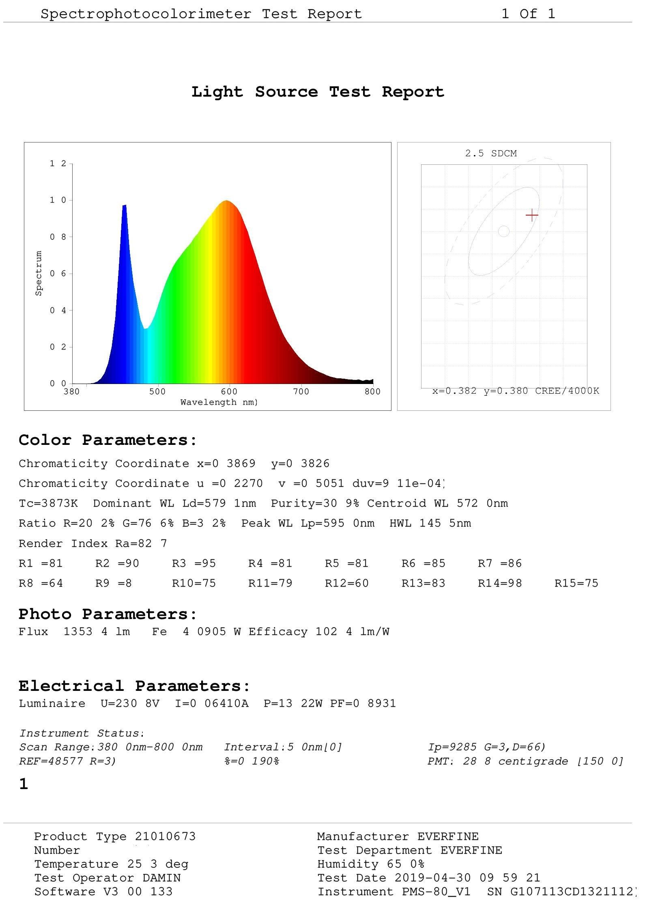

Рис.3 Спектральные характеристики светодиодной ленты ЛСР-10,0-127
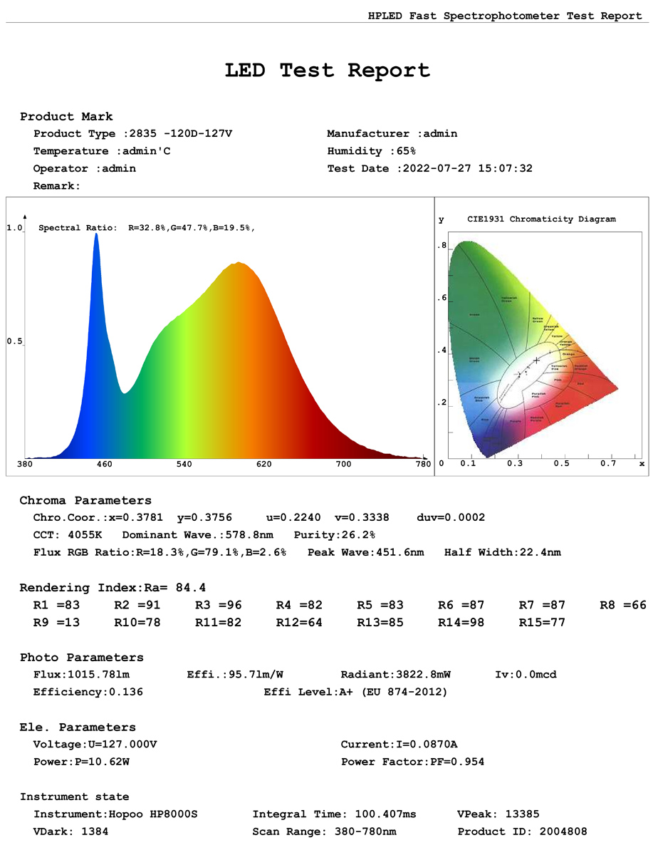

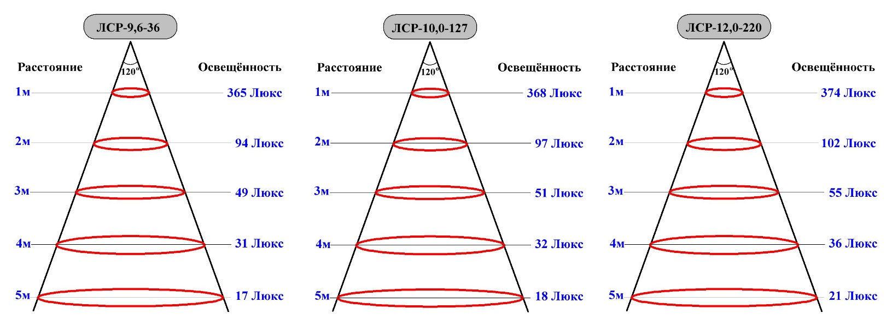
Рис.4 Диаграмма освещённости светодиодных лент ЛСР

Состав изделия и комплектность

Внимание заказчиков и проектных организаций!
Лента ЛСР поставляется отрезками длиной, кратной 50 метров! Поставляется комплектно с материалами для подвешивания и подключения (Табл.2). По требованию заказчика лента может комплектоваться дополнительными материалами и оборудованием для подвешивания и подключения, а также рудничными источниками питания РИП-LED (Табл.3) и аппаратами осветительными АОШ.

Таблица 2 – Материалы, входящие в стандартный комплект поставки лент ЛСР.
Наименование | Количество на 50м ленты, шт.
 | ЛСР-9,6-36  (арт. 120-115) | ЛСР-10,0-127 (арт. 120-127) | ЛСР-12,0-220  (арт. 120-119)
Анкер с крюком 10х100, арт.120-126 | 2 | 2 | 2
Талреп 10х300, арт. 120-125 | 1 | 1 | 1
Лента бандажная стальная 16х0,7мм, 55м | 1 | 1 | 1
Заглушка торцевая силиконовая UTS, арт.120-123 | 1(-) | 1 | 1
Вилка-коннектор 220-P-1.0, 2-х жильная с проводом L=1м, IP67, , арт. 120-121 | - | 1 | 1
Вилка-коннектор 36-P-1.0, 4-х жильная с проводом L=1м, IP67, арт. 120-120 | 1(2) | - | -

Таблица 3 – Материалы и оборудование, рекомендуемые для монтажа и эксплуатации лент ЛСР.
Наименование | Количество на 50м ленты, шт.
 | ЛСР-9,6-36  (арт. 120-115) | ЛСР-10,0-127  (арт. 120-127) | ЛСР-12,0-220  (арт. 120-119)
Анкер с крюком 10х100, арт.120-126 | 11 (1шт на каждые 5м)
Талреп 10х300, арт. 120-125 | 1 | 1 | 1
Лента бандажная стальная 16х0,7мм, 55м | 1 | 1 | 1
Заглушка торцевая силиконовая UTS, арт.120-123 | 1(-) | 1 | 1
Вилка-коннектор 220-P-1.0, 2-х жильная с проводом L=1м, IP67, , арт. 120-121 | - | 1 | 1
Вилка-коннектор 36-P-1.0, 4-х жильная с проводом L=1м, IP67, арт. 120-120 | 1(2) | - | -
Стыковочный коннектор US-36, 4-х контактный, арт. 120-122 | 1 | - | -
Стыковочный коннектор US-220, 2-х контактный, арт. 120-124 | - | 1 | 1
Рудничный источник питания  РИП-LED-1х600-36 | 1 | - | -

Конструкция

Конструкция ленты ЛСР-9,6-36 в рудничном исполнении представляет печатную плату со светодиодами, помещённую в защитную оболочку из жёсткого ПВХ пластика. Внутри оболочки так же находятся токоведущие проводники (четыре многопроволочные медные жилы сечением S=1мм²).
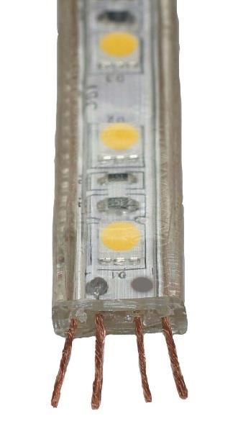
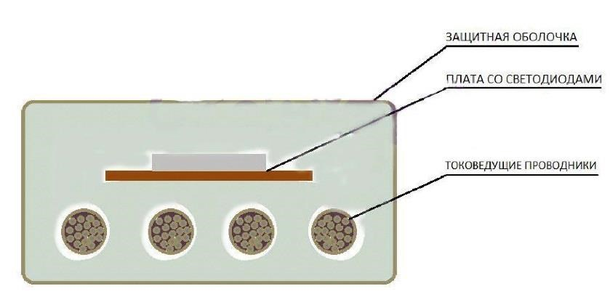
Рис.5 Конструкция светодиодной ленты ЛСР-9,6-36.

Лента ЛСР-9,6-36 подключается к рудничному источнику стабилизированного напряжения 36В, например, к рудничному источнику питания РИП-LED.
Рудничные источники питания для светодиодных лент типа РИП-LED преобразуют переменное напряжение ~380/660В (~220В) в стабилизированное постоянное 36В, в связи с чем отпадает необходимость применения реле утечки. Конструкция светодиодных лент ЛСР-10,0-127 и ЛСР-12,0-220 в рудничном исполнении представляет печатную плату со светодиодами, помещённую в защитную оболочку из жёсткого ПВХ пластика.
Внутри оболочки так же находятся токоведущие проводники (две многопроволочные медные жилы сечением S=0,8мм²).
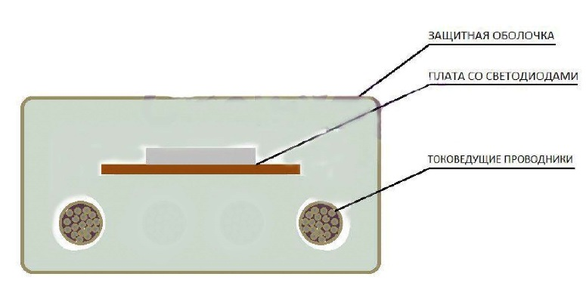

Рис.6 Конструкция светодиодных лент ЛСР-10,0-127 и ЛСР-12,0-220.

Ленты ЛСР-10,0-127 и ЛСР-12,0-220 подключаются к источнику переменного тока напряжением 127(220)В, например, к АОШ с реле утечки.

Использование по назначению

При подготовке светодиодной ленты ЛСР к работе в шахте (руднике) необходимо:
- проверить отсутствие внешних повреждений ленты, разрывов пластиковой оболочки, исправность соединительных коннекторов и коннекторов с проводом, целостность концевых уплотнителей (заглушек);
- проверить наличие эксплуатационной документации (паспорта, руководства по эксплуатации);
- определиться с напряжением питающей сети.

На месте эксплуатации светодиодная лента должна подвешиваться на свод либо на стену выработки.
Подключить ленту к осветительной сети согласно электрической схеме подключения.
Сечения и длины питающих кабелей должны быть выбраны в соответствии с расчетной
нагрузкой сети и утвержденной схемой электроснабжения.

Монтаж светодиодного освещения с использованием ленты ЛСР включает следующие операции:
- Подготовка светодиодной ленты для последующего крепления к бандажной ленте – присоединение вилок-коннекторов, стыковочных коннекторов (при необходимости соединения нескольких отрезков светодиодной ленты), заглушек;
- Крепление светодиодной ленты к бандажной ленте;
- Бурение подбурков для подвесов;
- Монтаж подвесов;
- Растяжка бандажной ленты с помощью талрепа;
- Установка и подключение рудничного источника питания РИП-LED (для ленты ЛСР-9,6-36) или аппарата осветительного шахтного АОШ (для лент ЛСР-10,0-127 и ЛСР-12,0-220);
- Подключение светодиодной ленты к РИП-LED или АОШ через соединительную коробку, например, МТ-1.

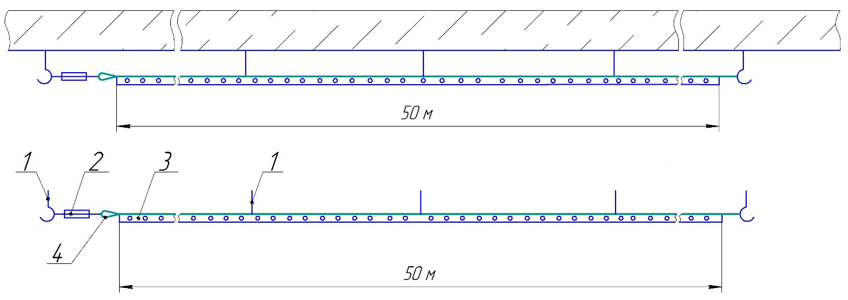
Рис.7 Схема растяжки бандажной ленты (1 – анкер-крюк, 2 – талреп, 3 – бандажная лента). Указанная длина 50м – условная.

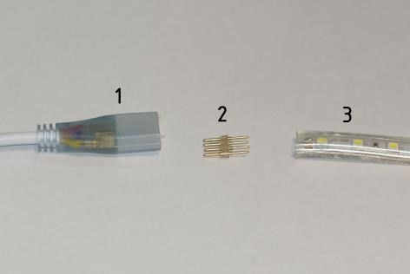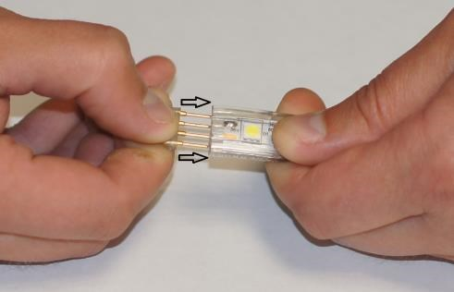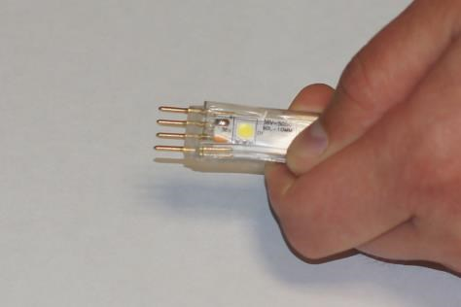

А) Б) В)
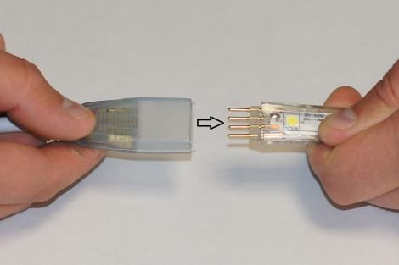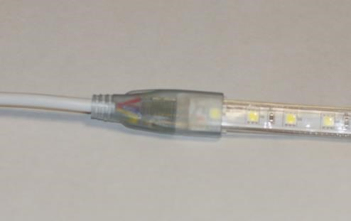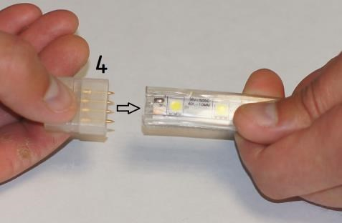
Г) Д) Е)
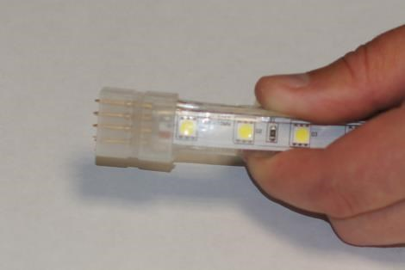
Ж)

Рис.8 Последовательность подключения светодиодной ленты (1 – вилка с проводом, 2 – коннектор, 3 – светодиодная лента ЛСР, 4 – стыковочный коннектор).

Подключение светодиодной ленты осуществляется путём присоединения к ней вилки-коннектора, состоящей из вилки 1 и коннектора 2 (см. рис.8а…8д). Стыковка отрезков светодиодной ленты (при необходимости, например, при замене повреждённых участков) осуществляется посредством стыковочного коннектора 4 (см. рис.8е…8ж).

Обязательные требования и рекомендации по эксплуатации:
- Питание светодиодной ленты ЛСР-9,6-36 должно осуществляться от стабилизированного источника с выходным напряжением 36±5%, например, от РИП-LED. Не допускается значительное (>5%) превышение указанного напряжения!
- При монтаже ленту нельзя растягивать, перекручивать и сгибать под прямыми углами. Минимальный радиус изгиба ленты – 5см. Изгиб в горизонтальной плоскости строго запрещён!

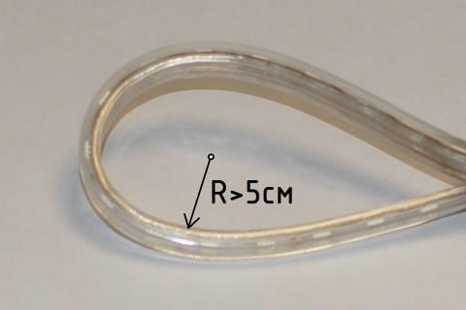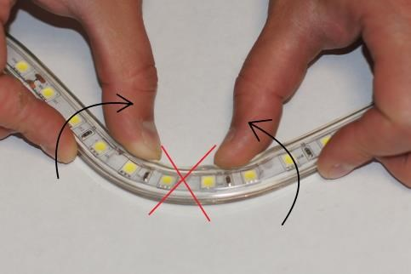

- Запрещается последовательное соединение отрезков светодиодных лент ЛСР с превышением максимально допустимой общей длины (см. табл.1). Подключение осуществлять согласно электрическим схемам подключений;
- Монтаж светодиодной ленты должен производиться при температуре окружающей среды от 0 до +40^{о}С;
- Места разреза и соединения ленты должны быть герметизированы нейтральным прозрачным герметиком;
- Не допускается установка ленты на поверхности, нагревающиеся выше +40^{о}С, или рядом
с источниками тепла – источниками питания, лампами, светильниками и др.

Техническое обслуживание

В целом эксплуатируемая светодиодная лента не нуждается в периодическом техническом обслуживании за исключением ежеквартальной ревизии, которая заключается в:
- осмотре ленты по всей длине с целью выявления повреждённых участков оболочки. В случае обнаружения повреждений необходимо обесточить и заменить повреждённый участок. При замене повреждённого или вышедшего из строя участка необходимо строго соблюдать интервалы реза ленты согласно табл.1 по меткам, нанесённым на гибкой печатной плате светодиодной ленты. Подключение заменённых отрезков ленты производить посредством стыковочных коннекторов, герметизацию стыков - с помощью силиконового герметика.
- очищении ленты от грязи и пыли во избежание перегрева и улучшения светоотдачи. Данные работы возможно проводить только после осмотра на целостность оболочки ленты.
К обслуживанию светодиодной ленты должен допускаться квалифицированный и проинструктированный персонал.

Меры безопасности

Лента светодиодная ЛСР должна монтироваться и эксплуатироваться в соответствии с
«Правилами технической эксплуатации угольных шахт» и эксплуатационной документацией.

Надзор и контроль за состоянием изделий, входящих в состав системы светодиодного освещения, должны выполняться в соответствии с порядком, предусмотренным «Правилами безопасности в угольных шахтах», «Правилами безопасности при ведении горных работ и переработке твердых полезных ископаемых» и нормативными документами других отраслей промышленности.

Транспортирование и хранение

Транспортирование светодиодной ленты ЛСР производится любым видом транспорта, обеспечивающим сохранность изделий.
При погрузке, транспортировании и выгрузке бросание входящего в систему оборудования и удары по нему запрещаются.
Храниться оборудование должно в помещении с естественной вентиляцией при температуре воздуха от минус 50 °С до плюс 40 °С и при отсутствии в нем кислотных и других паров, вредно действующих на материалы.

Гарантии изготовителя

Предприятие-изготовитель гарантирует соответствие аппарата требованиям технических условий, при соблюдении потребителем условий эксплуатации, транспортирования и хранения, установленных техническими условиями.
Срок гарантии устанавливается 24 месяца со дня ввода в эксплуатацию, но не более 36 месяцев
со дня отгрузки потребителю.

Приложение 1. Схемы подключений и графики освещённости.
Варианты схем подключений светодиодной ленты ЛСР-9,6-36

Схема №1
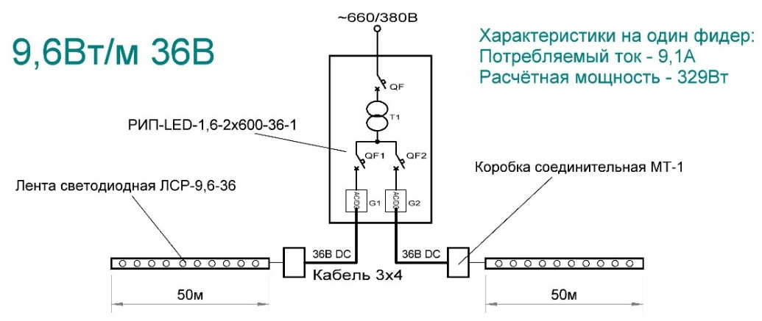
График освещённости на подошве выработки. Высота подвеса ленты 3,5м

Схема №2
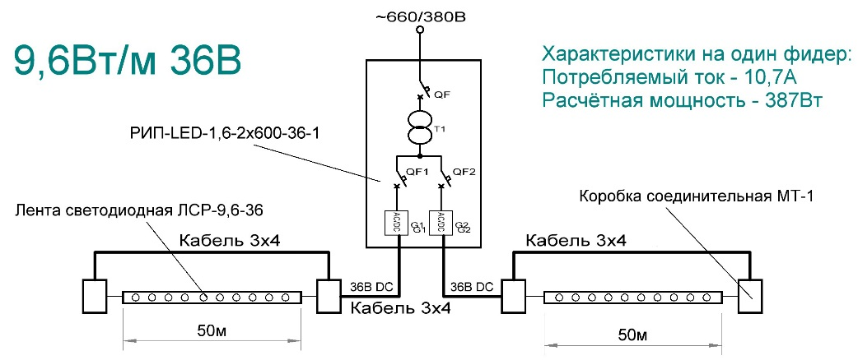
График освещённости на подошве выработки. Высота подвеса ленты 3,5м

Схема №3
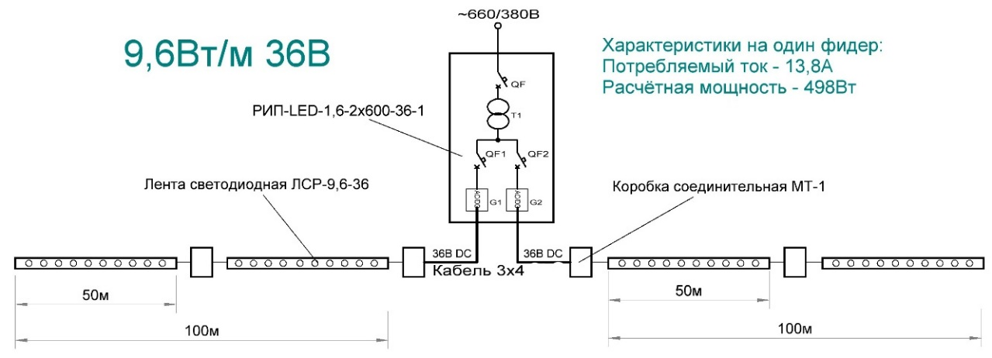
График освещённости на подошве выработки. Высота подвеса ленты 3,5м

Схема №4
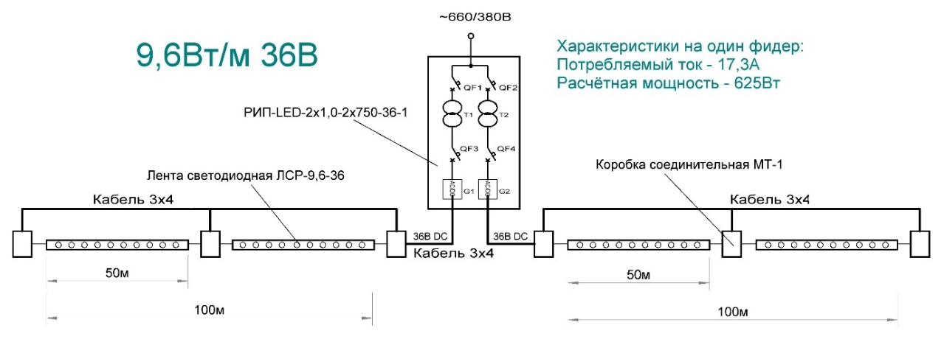
График освещённости на подошве выработки. Высота подвеса ленты 3,5м

Варианты схем подключений светодиодной ленты ЛСР-12,0-220

Схема №1
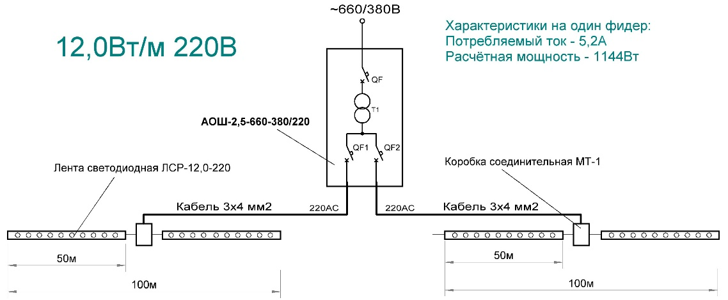
График освещённости на подошве выработки. Высота подвеса ленты 3,5м

Схема №2
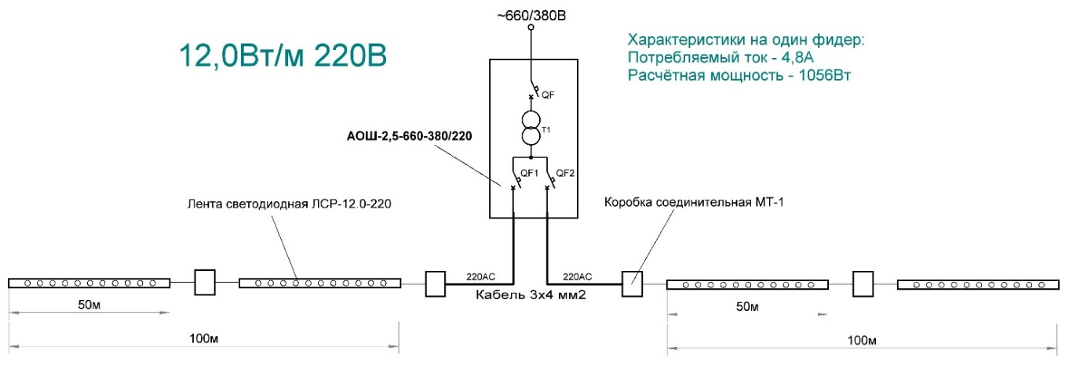
График освещённости на подошве выработки. Высота подвеса ленты 3,5м

Схема №3
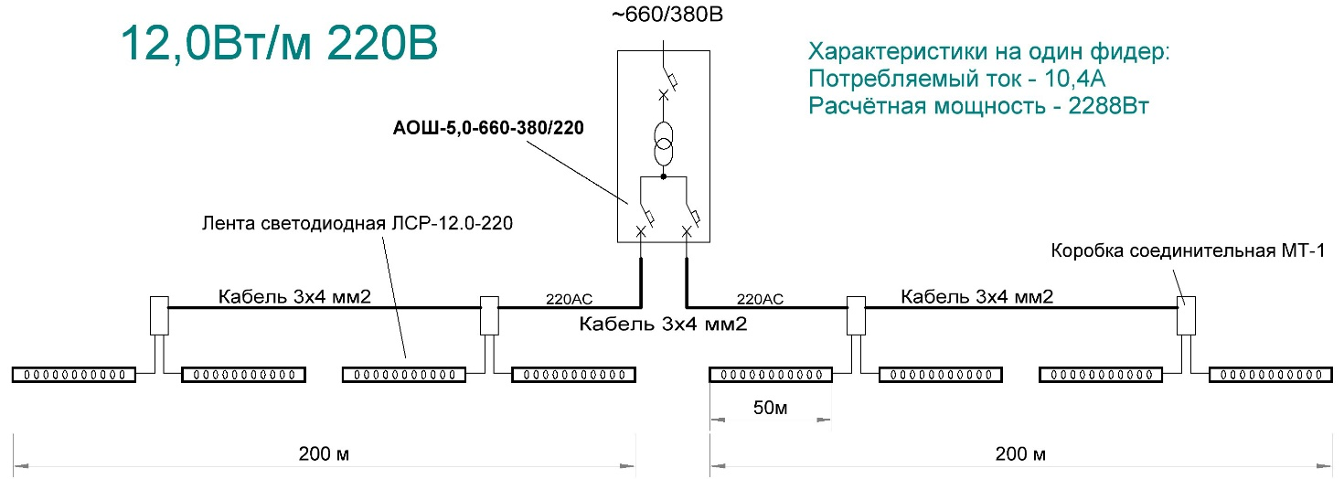

График освещённости на подошве выработки. Высота подвеса ленты 3,5м

Варианты схем подключений светодиодной ленты ЛСР-10,0-127

Схема №1
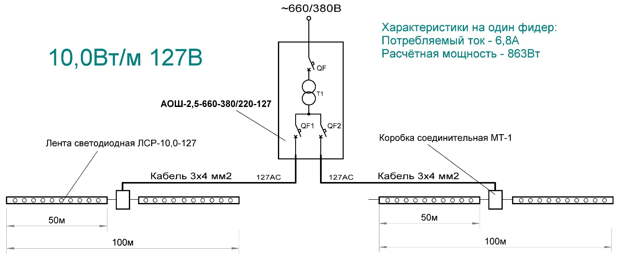

График освещённости на подошве выработки. Высота подвеса ленты 3,5м

Схема №2
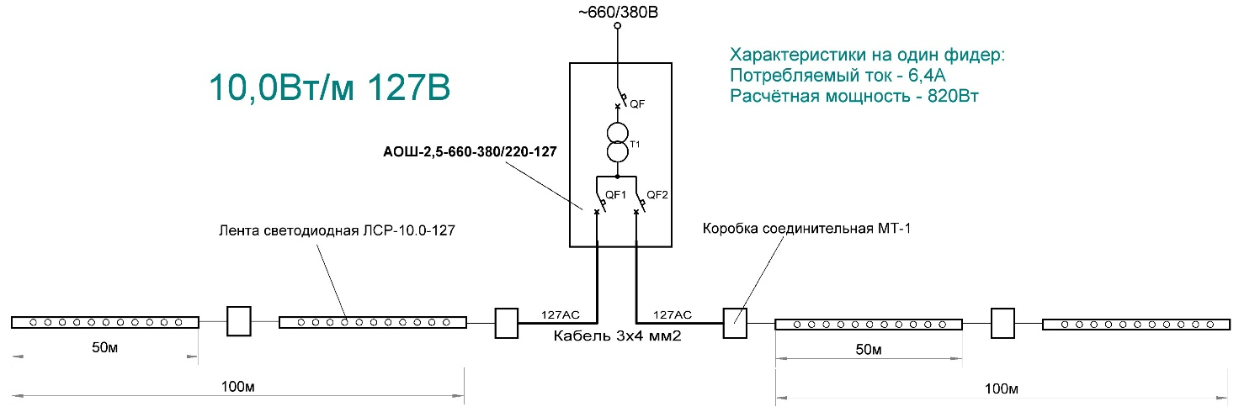

График освещённости на подошве выработки. Высота подвеса ленты 3,5м

Схема №3
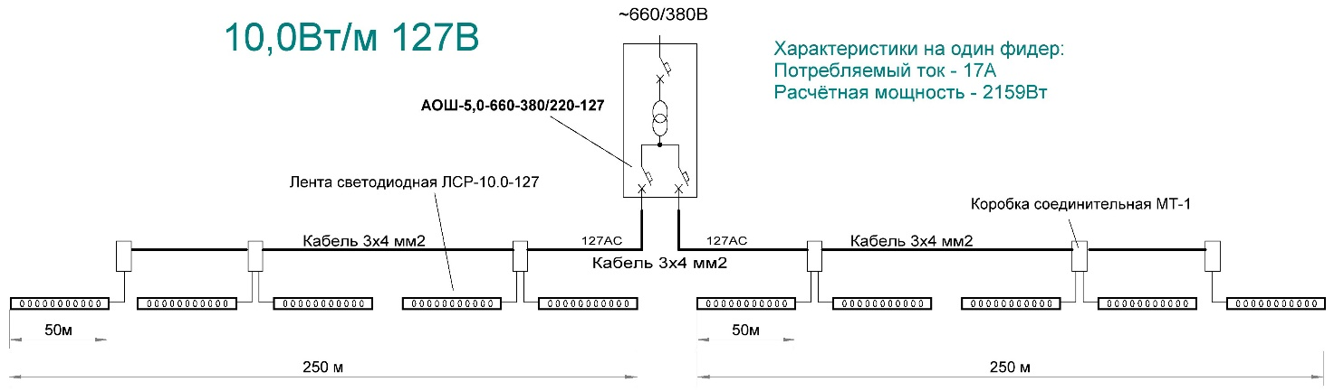

График освещённости на подошве выработки. Высота подвеса ленты 3,5м

